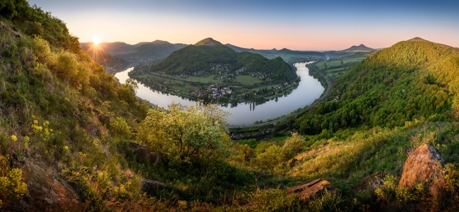
24. června nás čeká poslední, společný, turistický výlet, který bude směřován ke kostelu sv. Barbory v Dubicích.
Žáci klasicky přijdou, ve sportovním, nejpozději v 7.55 h do třídy. Společný odchod z budovy školy bude směřovat na zastávku Chlumec, kde nám v 8.32 h pojede autobus do ÚL. V Dubicích se pokocháme výhledem na České středohoří, poté lesem sejdeme do Dolních Zálezel, kde bude přichystaná zábava pro děti.
Předpokládaný návrat do školy je ve 13. 51 h. Vše je hrazeno z TF.
Syn/dcera ______________________________
- odchází po návratu z výletu, ze zastávky Chlumec , samostatně domů.
- odchází společně s pedagogickým doprovodem do školy. ______________________________
podpis rodinného zástupce

